制作安装包(windows环境)

1.拷贝文件doc/package,到本地桌面
2.安装BAT制作EXE工具(安装文件在目录doc/安装工具)
1)打开后选择start.bat文件
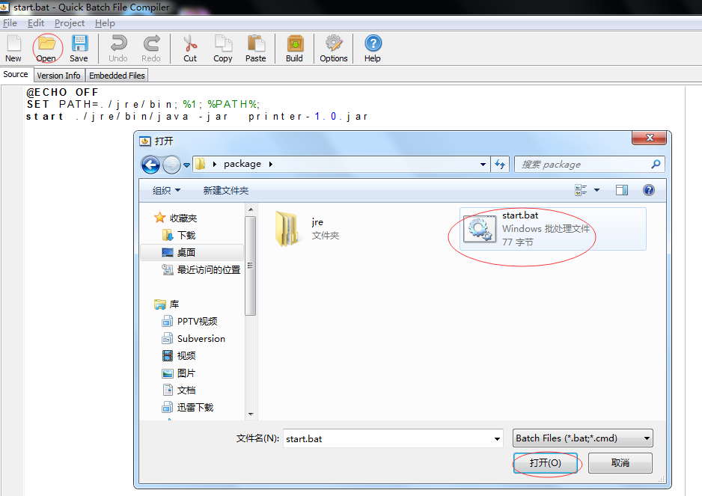

2)点击构建
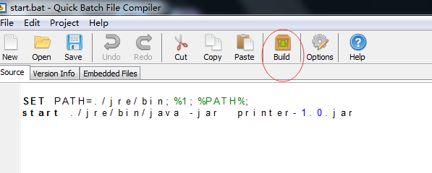
3)检查print.exe文件是否生成
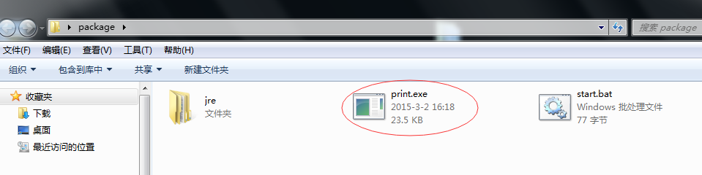

3. 安装EasySetup (安装文件在目录doc/安装工具)
信息
全局统一标识符:点击自动生成
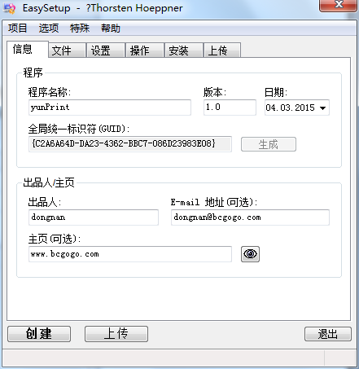

文件

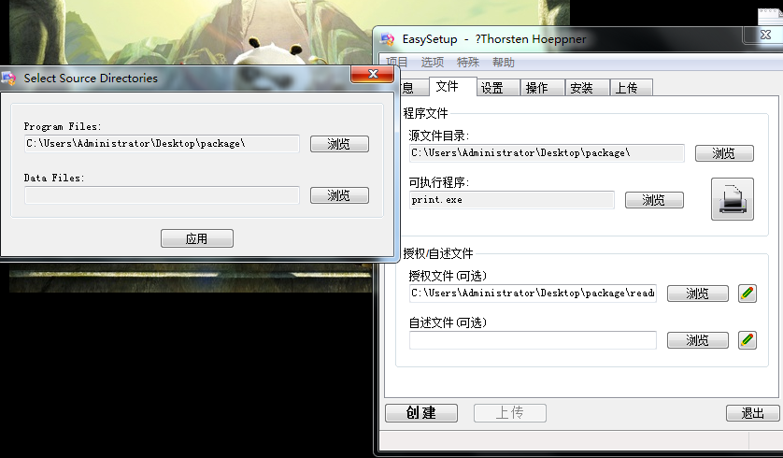

设置
添加中文安装语言,并选择安装程序外观
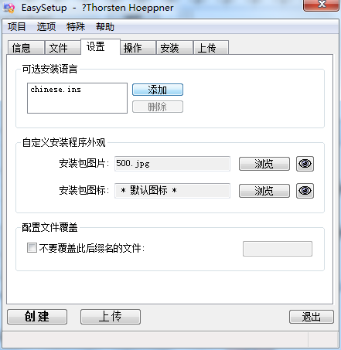
操作
1)添加开机启动注册表
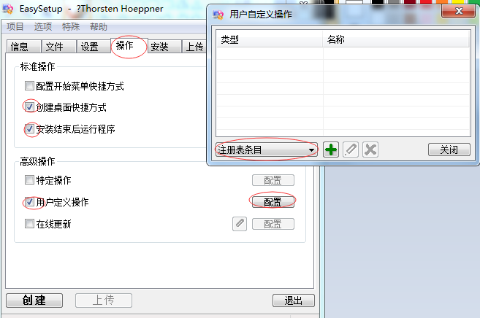
点击 进入下一步,并填写注册表信息

注册表HKEY: HKEY_CURRENT_USER
注册表键路径：Software\Microsoft\Windows\CurrentVersion\Run
注册表键：yunPrint
注册表键值：%ProgDir%print.exe
安装
安装包名称：print-setup
程序安装目录：C:\Program Files\yunPrint

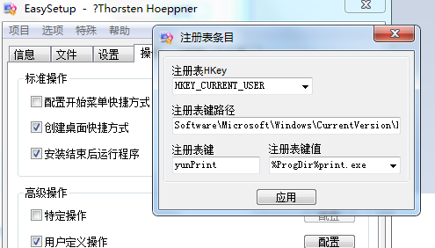

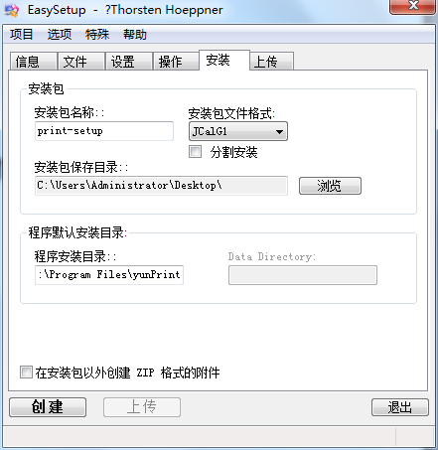

填写完毕，点击 即可

